
文件/素材上传功能实现文档
Miro 流程图

背景介绍
在家校圈项目中，我们需要实现用户上传图片至素材库的功能，文件首先会被上传到阿里云 OSS（Object Storage Service），然后将上传后的文件 URL 和一些附属信息提交到业务后台进行素材保存。这个过程确保了文件存储的稳定性和安全性，并减轻了我们服务器的压力。
....Vue

实现步骤及部分代码截图

选择本地文件
    - 选择本地文件，根据业务需求校验文件大小、格式、类型、数量。
    - 文件加入队列准备上传
    - 图片文件 blob：Url 显示在上传列表中。（部分场景）

上传到阿里云 OSS
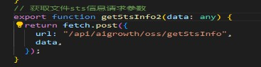
    - 获取签名：前端请求后端接口，获取本项目业务线的【BusinessName】和【Sign】以便从中台获取 OSS 信息。

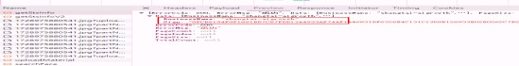
后端接口：成功返回：
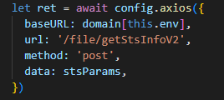
    - 获取 OSS 上传凭证：依据上面获取的【BusinessName】和【Sign】请求中台，获取 OSS 的 accessKeyId、bucketName、fileUrl 等凭证信息，这些信息用于上传文件时的验证。

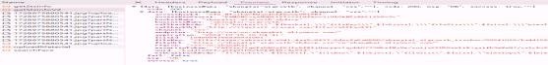
后端接口：成功返回：

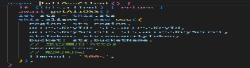
    - 构建上传请求：使用阿里云提供的 SDK ，将文件上传到 OSS 指定的存储桶中。

前端部分：前端部分：
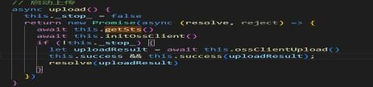
    - 上传文件：sdk 将文件上传至 OSS，并获得返回的文件地址（URL）。

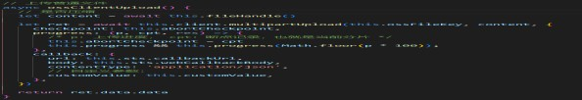

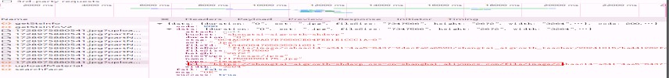
上传几步曲：最终导火索：精彩绽放吧：
得到的彩蛋：

将图片文件 URL 及附属信息给到业务后台
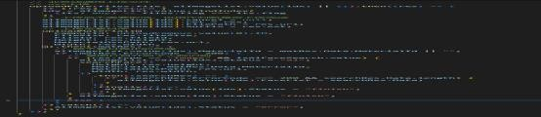
    - 构建素材对象：上传 OSS 成功后，前端将文件上传后的 URL 与构建成对象。

上传素材库：
    - 调用业务后台接口：通过POST 请求将该对象上传到我们的业务服务，保存到数据库中。当前迭代补充了上传校区，必须先选择上传校区才能上传素材。

处理上传结果
    - 上传成功：如果文件成功上传至 OSS 且 URL 信息成功给后台，如果设置开启了人脸识别会进行下一步人脸识别流程。识别完之前，上传状态为 AI 识别中，识别完之后，
如果检测到学员，会将这个素材关联到学员相册
    - 上传失败：如果上传过程中🎧现错误，则提示用户点击重试。

扫码上传
    - PC 端生成二维码：手机扫码打开携带了会话 ID 的页面，操作上传素材，同步至电
脑，逻辑与上面一致，点击同步到电脑，被 PC 端轮询检测到有素材同步过来，显示在
PC 端。继续走后续业务流程

其他场景补充
- 上传校区
- 相册，素材上传后会自动加到当前上传人老师相册中。
- AI 相册设置-AI 人脸识别设置
- 素材宽高是为了给水印用的

